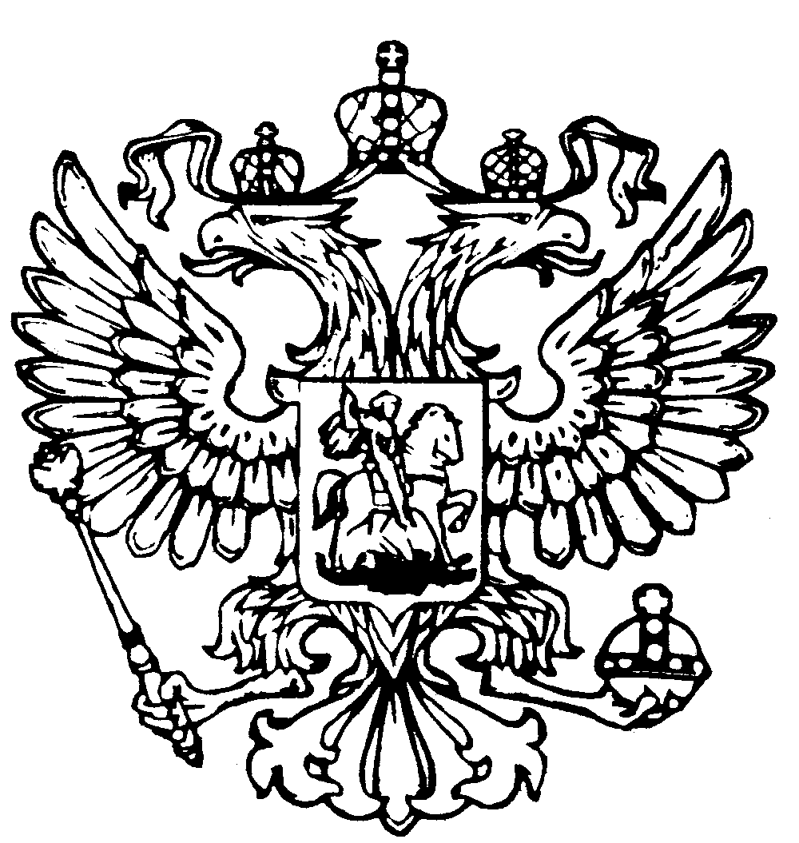
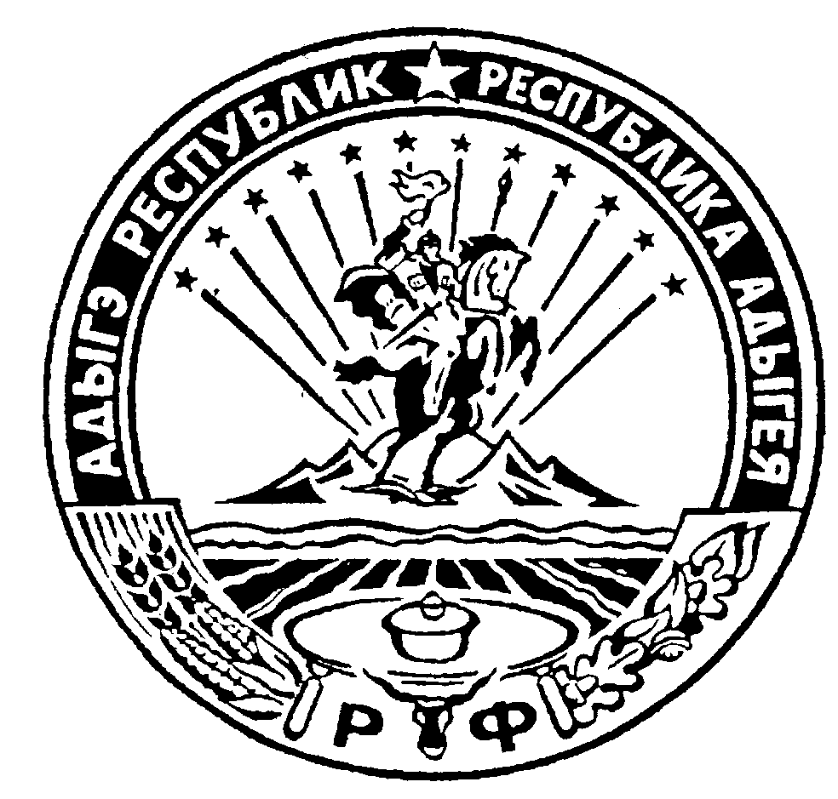
Российская Федерация
Республика Адыгея
Совет народных депутатов
муниципального образования
«Дондуковское сельское поселение»

Р Е Ш Е Н И Е
от «____» _________ 2020 г. №_____
ст. Дондуковская

« О внесении изменений в бюджет муниципального образования « Дондуковское сельское поселение на 2020 год и плановый период 2021-2022гг.»

Руководствуясь ст.184.1 Бюджетного кодекса РФ, в соответствии со ст.14 Федерального закона РФ от 06.10.2003г. № 131-ФЗ «Об общих принципах организации местного самоуправления в РФ», Уставом МО « Дондуковское сельское поселение», согласно ст. 27 Положения о бюджетном процессе в муниципальном образовании «Дондуковское сельское поселение» в целях рационального использования бюджетных средств, Совет народных депутатов муниципального образования «Дондуковское сельское поселение»

РЕШИЛ:

1. Внести в решение Совета народных депутатов муниципального образования «Дондуковское сельское поселение» от 27.12.2019 г. № 157 «О бюджете МО «Дондуковское сельское поселение» на 2020 год и плановый период 2021-2022 гг.»,следующие изменения:
Статья1. Утвердить основные характеристики бюджета муниципального образования «Дондуковское сельское поселение» на 2020 год и плановый период 2021-2022 гг.
1)общий объем доходов бюджета муниципального образования «Дондуковское сельское поселение» в сумме 17 401,0 тысяч рублей в том числе налоговые и неналоговые доходы 14 519,8 тысяч рублей, безвозмездные поступления 2881,2 тысячи рублей.
2)общий объем расходов бюджета муниципального образования «Дондуковское сельское поселение» в сумме 17 471,0 тысяч рублей;
3)дефицит бюджета муниципального образования «Дондуковское сельское поселение» в сумме 70,0 тысяч рублей, в том числе с учетом снижения остатков средств на счетах по учету средств бюджета за счет добровольных пожертвований муниципального образования «Дондуковское сельское поселение» в сумме 70,0 тысяч рублей.

2. Приложения 1,11,13,15,17,20 изложить в новой редакции согласно приложениям 1, 2, 3, 4, 5, 6;

3. Опубликовать (обнародовать) настоящее решение в газете «Красное знамя» и на официальном сайте администрации МО «Дондуковское сельское поселение» www.donduk.sp@mail.ru;

4. Настоящее решение вступает в силу с момента его опубликования (обнародования).

Глава муниципального образования
«Дондуковское сельское поселение» Н.Н. Бровин.

